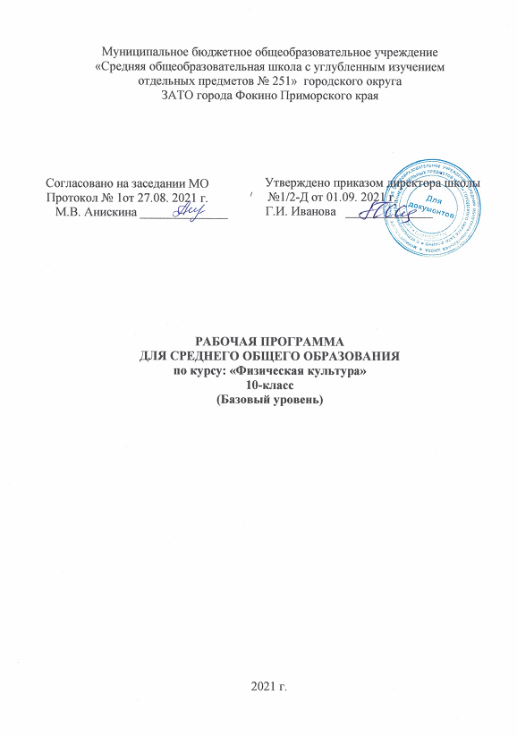

Пояснительная записка.
Рабочая программа составлена на основе Федерального компонента государственного стандарта общего образования. Комплексная программа Физического воспитания учащихся1-11классов» доктора педагогических наук В.И.Ляха, А.А.Зданевича 2013г.
Рабочая программа скорректирована на 2 часа. Дополнительная литература: поурочные разработки по физкультуре В.В.Аров. Методика обучения основным видам движений на уроках физической культуры в школе В.С. Кузнецов, Г.А.Колодницкий..
Уровень программы: базовый стандарт Программа составлена для общеобразовательных школ.
Программа характеризуется направленностью:
на реализацию принципа вариативности, обосновывающего планирование учебного материала в соответствии с возрастно – половыми особенностями учащихся ,материально технической базой и оснащённостью учебного процесса ( спортивный зал, спортивные пришкольные площадки, стадион),регионально климатическим условиям и видом учебного учреждения.
Цели:
Общей целью образования в области физической культуры является формирование у учащихся устойчивых мотивов и потребностей в бережном отношении к своему здоровью, целостном развитии физических и психических качеств, творческом использовании средств физической культуры в организации здорового образа жизни. В соответствии с этим, Примерная программа основного общего образования своим предметным содержанием ориентируется на достижение следующих практических целей:
- развитие основных физических качеств и способностей, укрепление здоровья, расширение функциональных возможностей организма;
- формирование культуры движений, обогащение двигательного опыта физическими упражнениями с общеразвивающей и корригирующей направленностью; приобретение навыков в физкультурно-оздоровительной и спортивно-оздоровительной деятельности;
- освоение знаний о физической культуре и спорте, их истории и современном развитии, роли в формировании здорового образа жизни.

Задачи физического воспитания для 10-11 классов.
-содействие гармоничному физическому развитию, закрепление навыков правильной осанки, развитие устойчивости организма к неблагоприятным условиям внешней среды, воспитание ценностных ориентации на здоровый образ жизни и привычки соблюдения личной гигиены:
-обучение основам базовых видов двигательных действий: координационных (ориентирование в пространстве, перестроение двигательных действий, быстрота и точность реагирования на сигналы, согласование движений, ритм, равновесие, точность воспроизведения и дифференцирования основных параметров движений) и кондиционных (скоростно-силовых, скоростных, выносливости, силы и гибкости) способностей.
-формирование основ знаний о личной гигиене: влияние занятий физическими упражнениями на основные системы организма, развитие волевых и нравственных качеств, выработку представлений о физической культуре личности и приемах самоконтроля;
-углубление представления об основных видах спорта, соревнованиях, снарядах и инвентаре, соблюдение правил техники безопасности во время занятий, оказание первой помощи при травмах.
-воспитание привычки к самостоятельным занятиям физическими упражнениями, избранными видами спорта в свободное время.
-выработку организаторских навыков проведения занятий в качестве командира отделения, капитана команды, судьи;
-формирование адекватной оценки собственных физических возможностей.
-воспитание инициативности, самостоятельности, взаимопомощи, дисциплинированности, чувства ответственности.
-содействие развитию психических процессов и обучение основам психической саморегуляции.

Требования к уровню подготовки учащихся за курс физической культуры 10-11класса.

Знать/понимать
- влияние оздоровительных систем физического воспитания на укрепление здоровья, профилактику профессиональных заболеваний и вредных привычек;
- способы контроля и оценки физического развития и физической подготовленности;
- правила и способы планирования систем индивидуальных занятий физическими упражнениями различной целевой направленности;

уметь
- выполнять индивидуально подобранные комплексы оздоровительной и адаптивной (лечебной) физической культуры, композиции ритмической и аэробной гимнастики, комплексы упражнений атлетической гимнастики;
- выполнять простейшие приемы самомассажа и релаксации;
- преодолевать искусственные и естественные препятствия с использованием разнообразных способов передвижения;
- выполнять приемы защиты и самообороны, страховки и самостраховки;
- осуществлять творческое сотрудничество в коллективных формах занятий физической культурой;

использовать приобретенные знания и умения в практической деятельности и повседневной жизни, для
- повышения работоспособности, сохранения и укрепления здоровья;
- подготовки к профессиональной деятельности и службе в Вооруженных Силах Российской Федерации;
- организации и проведения индивидуального, коллективного и семейного отдыха, участия в массовых спортивных соревнованиях;
- активной творческой деятельности, выбора и формирования здорового образа жизни.
Распределение часов по четвертям.
Разделы программы | 1ч. | 2ч. | 3ч. | 4ч.
Лёгкая атлетика | 12 |  |  | 10
Кроссовая подготовка | 6 |  |  | 6
Гимнастика |  | 8
Спортивные игры |  | 6 | 20
Основы знаний | В процессе уроков | В процессе уроков | В процессе уроков | В процессе уроков
Всего уроков | 18 | 14 | 20 | 16
Всего учебных часов за год | 68ч
Демонстрировать уровень физической подготовленности:
Контрольные упражнения | Уровень
 | Высокий | Средний | Низкий | Высокий | Средний | Низкий
 | мальчики |  |  | Девочки
Бег 30 м | 4.6 | 5.0 | 5.4 | 5.1 | 5.8 | 5.9
Бег 100м | 15.0 | 15.3 | 16.0 | 17.0 | 18.0 | 19.0
Прыжки в длину с места(см) | 230 | 195 | 180 | 181 | 158 | 140
Подтягивание на высокой ,низкой перекладине (кол- во раз) | 11 | 8 | 5 | 18 | 13 | 10
Бег 2000м /3000м | 15.00 | 16.00 | 17.00 | 10.50 | 11.30 | 12.40

Виды контроля:

Тест общей физической подготовки-2 раза в год(1-4 четверти)
Текущий – в течении учебного года ( после изучения контрольных упражнений)
Опрос осуществляется систематически на протяжении всего цикла занятий.

В программу включены следующие разделы:
1.Гимнастика- 8 часов 2.Легкая атлетика -22 часов
3.Спортивные игры -26 часов 4.Кроссовая подготовка – 12 часов 5.Основы знаний в процессе уроков
Критерии оценивания подготовленности обучающихся
по физической культуре.
Критерии оценивания по физической культуре являются качественными и количественными.
Качественные критерии успеваемости характеризуют степень овладения программным материалом: знаниями, двигательными умениями и навыками, способами физкультурно-оздоровительной деятельности, включёнными в обязательный минимум содержания образования и в школьный образовательный стандарт.
Количественные критерии успеваемости определяют сдвиги в физической подготовленности, складывающиеся из показателей развития основных физических способностей: силовых, скоростных, координационных, выносливости, гибкости и их сочетаний, что отражает направленность и уровни реализуемых образовательных программ.
Осуществляя оценивание подготовленности по физической культуре, учитель реализует не только собственно оценочную, но и стимулирующую и воспитывающую функции, учитывая темп (динамику изменения развития физических качеств за определённый период времени, а не в данный момент) и индивидуальные особенности учащихся (типы телосложения, психические и физиологические особенности). При этом учителю необходимо быть максимально тактичным, внимательным, не унижать человеческое достоинство обучающегося, заботясь о повышении и дальнейшем развитии интереса к физической культуре.
Итоговая отметка выставляется обучающимся за овладение темы, раздела, за четверть (в старших классах – за полугодие), за учебный год. Она включает в себя текущие отметки, полученные учащимися за овладение всеми составляющими успеваемости: знаниями, двигательными умениями и навыками, а также отражает сдвиги в развитии физических способностей, умений осуществлять физкультурно-оздоровительную деятельность.
Критерии оценивания успеваемости по базовым составляющим физической подготовки обучающихся:

1. Знания
При оценивании знаний по предмету «Физическая культура» учитываются такие показатели: глубина, полнота, аргументированность, умение использовать их применительно к конкретным случаям и занятиям физическими упражнениями.
С целью проверки знаний используются следующие методы: опрос, проверочные беседы (без вызова из строя), тестирование.

Оценка «5» | Оценка «4» | Оценка «3» | Оценка «2»
За ответ, в котором: | За тот же ответ, если: | За ответ, в котором: | За непонимание и:
Обучающийся демонстрирует глубокое понимание сущности материала; логично его излагает, используя в деятельности. | В нём содержаться небольшие неточности и незначительные ошибки. | Отсутствует логическая последовательность, имеются пробелы в знании материала, нет должной аргументации и умения использовать знания на практике. | Не знание материала программы.

2. Техника владения двигательными умениями и навыками
Для оценивания техники владения двигательными умениями и навыками используются следующие методы: наблюдение, вызов из строя для показа, выполнение упражнений, комбинированный метод.
Оценка «5» (12, 13, 14) | Оценка «4» (9, 10, 11) | Оценка «3» (6, 7, 8) | Оценка «2» (5, 4, 3, 2, 1)
За выполнение, в котором: | За тоже выполнение, если: | За выполнение, в котором: | За выполнение, в котором:
Движение или отдельные его элементы выполнены правильно, с соблюдением всех требований, без ошибок, легко, свободно. чётко, уверенно, слитно, с отличной осанкой, в надлежащем ритме; ученик понимает сущность движения, его назначение, может разобраться в движении, объяснить, как оно выполняется, и продемонстрировать в нестандартных условиях; может определить и исправить ошибки, допущенные другим учеником; уверенно выполняет учебный норматив. | При выполнении ученик действует так же, как и в предыдущем случае, но допустил не более двух незначительных ошибок. | Двигательное действие в основном выполнено правильно, но допущена одна грубая или несколько мелких ошибок, приведших к скованности движений, неуверенности. Обучающийся не может выполнить движение в нестандартных и сложных в сравнении с уроком условиях. | Движение или отдельные его элементы выполнены неправильно, допущено более двух значительных или одна грубая ошибка.

3. Владение способами и умение осуществлять физкультурно-оздоровительную деятельность

Оценка «5» (12, 13, 14) | Оценка «4» (9, 10, 11) | Оценка «3» (6, 7, 8) | Оценка «2» (5, 4, 3, 2, 1)
Обучающийся умеет:  - самостоятельно организовать место занятий; подбирать средства и инвентарь и применять их в конкретных условиях; контролировать ход выполнения деятельности и оценивать итоги. | Обучающийся:  - организует место занятий в основном самостоятельно, лишь с незначительной помощью;  - допускает незначительные ошибки в подборе средств;  - контролирует ход выполнения деятельности и оценивает итоги. | Более половины видов самостоятельной деятельности выполнены с помощью учителя или не выполняется один из пунктов. | Обучающийся не может выполнить самостоятельно ни один из пунктов.

4. Уровень физической подготовленности обучающихся

Оценка «5» (12, 13, 14) | Оценка «4» (9, 10, 11) | Оценка «3» (6, 7, 8) | Оценка «2» (5, 4, 3, 2, 1)
Исходный показатель соответствует высокому уровню подготовленности, предусмотренному обязательным минимумом подготовки и программой физического воспитания, которая отвечает требованиям государственного стандарта и обязательного минимума содержания обучения по физической культуре, и высокому приросту ученика в показателях физической подготовленности за определённый период времени. | Исходный показатель соответствует среднему уровню подготовленности и достаточному темпу прироста. | Исходный показатель соответствует низкому уровню подготовленности и незначительному приросту. | Обучающийся не выполняет государственный стандарт, нет темпа роста показателей физической подготовленности.

При оценке физической подготовленности приоритетным показателем является темп прироста результатов. Задание учителя по улучшению показателей физической подготовленности (темп прироста) должны представлять определённую трудность для каждого обучающегося, но быть реально выполнимыми. Достижение этих сдвигов при условии систематических занятий даёт основание учителю для выставления высокой оценки.
Общая оценка успеваемости складывается по видам программы: по гимнастике, баскетболу, волейболу, лёгкой атлетике – путём сложения конечных оценок, полученных учеником по всем видам движений, и оценок за выполнение контрольных упражнений.
Оценка успеваемости за учебный год производится на основании оценок за учебные четверти с учётом общих оценок по разделам программы. При этом преимущественное значение имеют оценки за умение и навыки осуществлять собственно двигательную, физкультурно-оздоровительную деятельность.

